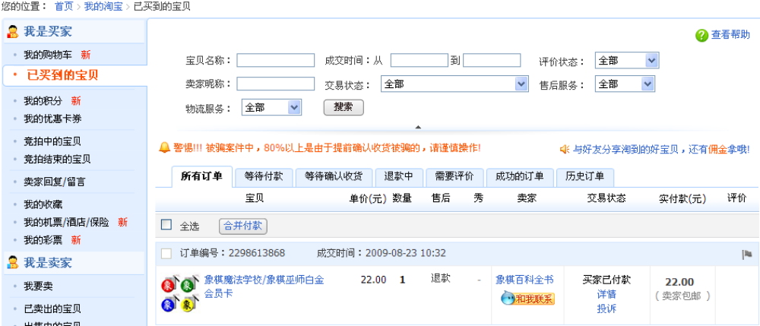
如果旺旺按钮是彩色的，就说明管理员在线。
点击旺旺按钮就可以跟管理员在线交谈。
点击这里查询交易状态

